День юного героя- антифашиста

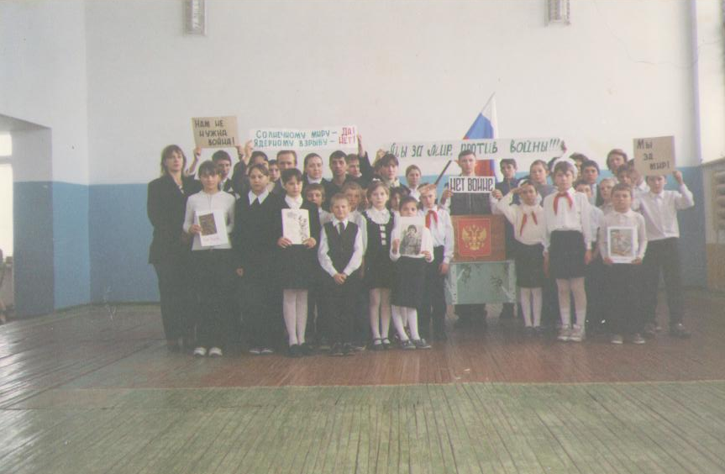

8 февраля 2013 года в спортивном зале школы состоялся митинг , посвященным юным героям. Под звуки горна и барабана шли колонны мальчишек и девчонок с лозунгами, плакатами : «Нет войне!», «Мы за мир во всем мире!», «Солнечному миру – Да! Да!» «Ядерному взрыву –Нет! Нет!»…
Митинг открыла директор школы В.А Ростовская словами:
Неугасима память поколения
И память тех, кого так свято чтим,
Давайте , дети, замрем на мгновенье
И в скорби постоим и помолчим.
Затем старшая вожатая В.В Морозова рассказала, почему 8 февраля считается днем юного героя – антифашиста.
Шло выступление от каждого классного коллектива. Школьники говорили о героях, о войне, благодарили за то, что они подарили нам жизнь.

